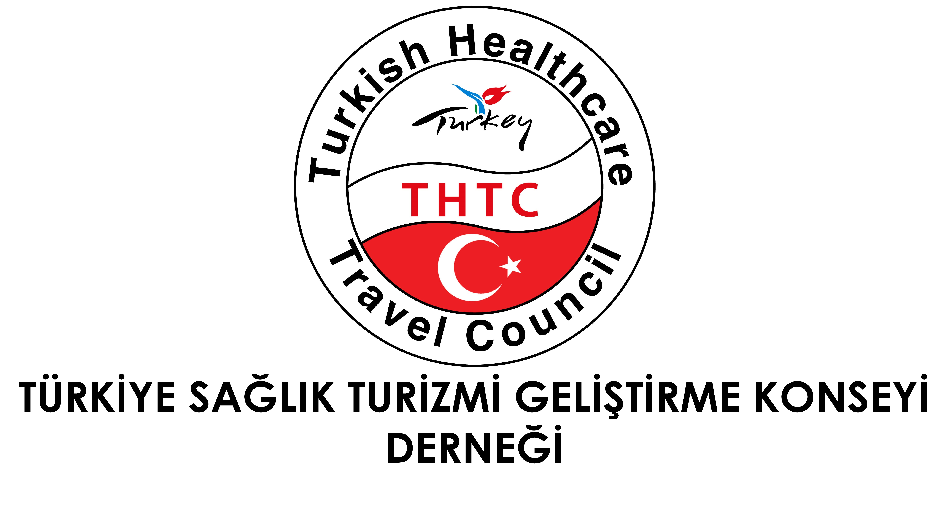

SEYAHAT ACENTALARININ
TERMAL TURİZMİNE ENTEGRE EDİLMESİ ÇALIŞTAYI
10-12 HAZİRAN 2016 AFYON KARAHİSAR

KURULUŞ ADI:…………………………………………………………………………….......

ADRES: ……………………………………………………………………………..................

…………………………………………………………………………..………………………..

……………………………………………………………………………………………………

TEL:…………………………………….…. FAKS:…………………..………………………..

EMAIL………………………………………………………………………..…………...……..

WEB ADRESI:…………………………………………………………...…….…………...

FAALİYET ALANI:……………………………………………………...….………………….

TÜRSAB BELGE NO: …………………….…………..…………………………………….

BELGE VERİLİŞ TARİHİ: ……………………………...………………………………….

KURULUŞ GENEL MÜDÜRÜNÜN ADI: ………………...……………….………………...

ÇALIŞTAYA KATILACAK OLAN;

1. TEMSİLCİ ADI SOYADI:………………………………………………………………….

2. TEMSİLCİ ADI SOYADI:……………..…………….……...……….……………………...

ÇALIŞTIĞI SEGMENT: İÇ TURİZM…………………….INCOMING………………………
(segmentinizi X işareti koyarak belirleyiniz lütfen)
ÇALIŞTAYA KATILMA NEDENİ VE HEDEFLERİNİZ:

………………………………………………………….…………...…………………………..
………………………………………………………………………….……………………….
...………………………………………………………………………………………………….
……………………………………………………………………………………………………
……………………………………………………………………………………………………
KAŞE VE YETKİLİ İMZA

